上机实验六：

实验一：

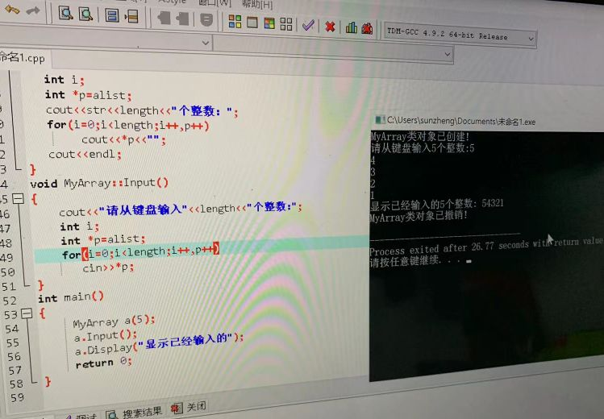

实验二：

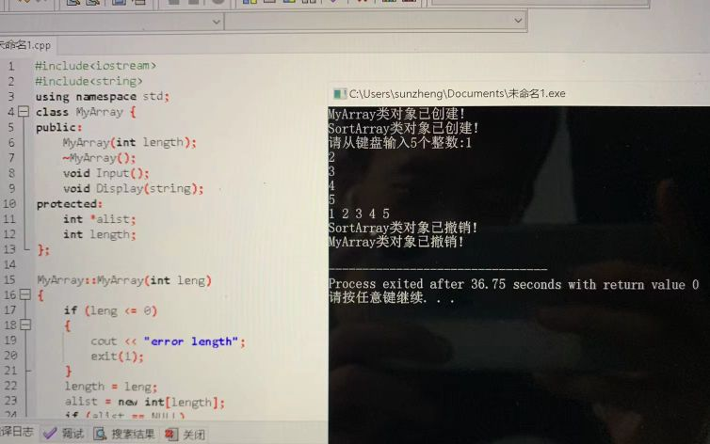

感想：：本次实验让我了解了派生类的构造函数与析构函数的执行顺序：先构造函数再析构函数，由于即使编译构造函数后未定义析构函数，系统也会自动定义一个析构函数。该实验声明一个sottarray继承类myarray，在该类定义一个函数，具有奖输入的整数从小到大进行排序的功能。掌握了派生类的声明方法和派生类构造函数的定义方法；掌握了不同方式下，构造函数与析构函数的执行顺序与构造规则。